EDSTD
Relatório de Projeto - Women's E-Commerce Clothing Reviews e Rent the Runway
Curso: [preencher] | Turno: PL3 | Grupo: 3
Aluno: Henrique Oliveira (a108662)

Conteúdo

Sumário 3
Âmbito de Negócio 4
Questões Analíticas 5
Key Performance Indicators (KPI) 6
Análise da Qualidade dos Dados 7
Arquitetura Data Lakehouse 8
Desenvolvimento Data Lakehouse 9
Fase Bronze 9
Fase Silver 9
Fase Gold 9
Dashboards 10
Conclusão 11
Distribuição de Notas 12
Link vídeo 12
Referências 13
Anexos 14
Anexo 1 – Relatório de Data Profiling 14

Sumário
Este relatório documenta o projeto de construção de um Data Lakehouse com arquitetura medalhão (Bronze, Silver e Gold) sobre o dataset Women's E-Commerce Clothing Reviews, que reúne 23 486 avaliações de clientes a artigos de moda feminina de uma loja online, complementado pelo dataset Rent the Runway, com avaliações datadas de roupa de mulher, analisado entre junho e dezembro de 2017 (o intervalo de tempo comum aos datasets do grupo) e relacionado com o US Holiday Dates, usado pelos colegas de grupo. São apresentados o âmbito de negócio, as três questões analíticas e os respetivos KPIs (um por questão), a análise da qualidade dos dados e a arquitetura proposta. As secções de desenvolvimento, dashboards e conclusão serão completadas nas fases seguintes do trabalho.

Âmbito de Negócio
As avaliações de clientes são uma das principais fontes de informação de um retalhista online sobre a qualidade percebida dos seus produtos. Este projeto analisa as avaliações de uma loja online de moda feminina (anonimizada no dataset), com o objetivo de perceber que departamentos, classes e produtos são mais bem recebidos e quais geram insatisfação.
Cada registo do dataset corresponde a uma avaliação e inclui a idade da cliente, o rating (1 a 5), o texto da avaliação, a indicação de recomendação do produto, o número de votos de utilidade recebidos e a classificação do produto (divisão, departamento e classe). Os principais processos de negócio envolvidos são a gestão do sortido (Produto/Merchandising), o controlo da qualidade dos artigos (Qualidade) e a experiência do cliente.
Como dataset complementar é utilizado o Rent the Runway, com avaliações de peças de roupa de mulher alugadas numa loja online dos EUA (nota, categoria, ajuste da peça e data). Como o Women's Clothing não tem datas, o Rent the Runway acrescenta a dimensão temporal: permite usar o intervalo comum aos datasets do grupo (junho a dezembro de 2017) e relacionar as avaliações com os feriados dos EUA (US Holiday Dates, usado pelos colegas). Liga-se ao dataset principal pelos departamentos de roupa (Tops, Dresses, Bottoms e Jackets) e tem a mesma estrutura (avaliação com nota e data) e origem (UC San Diego) que o Amazon Review Data (2018) dos colegas, o que permite partilhar a dimensão temporal e o conceito de avaliação no modelo dimensional. Os objetivos do projeto são:
- Desenvolver um sistema de Big Data, com arquitetura Data Lakehouse, com foco nas áreas de produto, qualidade e experiência do cliente;
- Desenvolver mecanismos analíticos para suportar os processos de gestão do sortido, controlo de qualidade e experiência do cliente, com os problemas de tomada de decisão: que departamentos e classes rever e se a satisfação muda nas épocas de feriados;
- Disponibilizar uma componente de visualização e dados interativa e eficiente, através de dashboards.

Questões Analíticas
As questões analíticas seguintes orientam a seleção de atributos, o desenho das tabelas Silver e Gold e as dashboards. Todas foram validadas previamente sobre os dados, para garantir que existe informação suficiente para lhes responder. A primeira usa o Women's E-Commerce Clothing Reviews. As duas últimas usam o dataset complementar Rent the Runway, entre junho e dezembro de 2017: a segunda compara as avaliações negativas por departamento com a recomendação do Women's Clothing e a terceira relaciona as avaliações com os feriados dos EUA (US Holiday Dates).
Questão | Business Users/Stakeholders | Planeamento de execução | Tabela Silver | Tabela Gold
Que departamentos e classes de produto têm menor taxa de recomendação? | Departamento de Produto / Merchandising | Fase 1 | avaliacoes, produtos | recomendacao_por_departamento_classe
Que departamentos de roupa feminina têm maior percentagem de avaliações negativas no Rent the Runway, e coincidem com os departamentos com menor taxa de recomendação no Women's Clothing? | Departamento de Produto / Qualidade | Fase 2 | avaliacoes_rtr, produtos_rtr, avaliacoes, produtos | negativas_por_departamento
Nas semanas com feriados nos EUA (US Holiday Dates), a percentagem de avaliações negativas é diferente da das restantes semanas? | Departamento de Marketing / Experiência do Cliente | Fase 2 | avaliacoes_rtr, feriados | negativas_por_semana_feriado

Key Performance Indicators (KPI)
Os KPIs seguintes derivam diretamente das questões analíticas, com um KPI por questão. Os valores atuais foram calculados sobre os datasets completos (no caso do Rent the Runway, sobre as 43 643 avaliações entre junho e dezembro de 2017) e servem de referência para os targets definidos.
KPI | Cálculo | Target | Business Users/Stakeholders
Taxa de recomendação | Nº de avaliações com Recommended IND = 1 / nº total de avaliações, por departamento e classe | ≥ 85% - bom; [80%, 85%[ - razoável; < 80% - mau. Valor atual global: 82,2% | Departamento de Produto / Merchandising
Percentagem de avaliações negativas por departamento | Nº de avaliações com nota ≤ 4 (em 10, o equivalente a ≤ 2 estrelas) / nº total de avaliações × 100, por departamento (categorias do Rent the Runway agrupadas nos departamentos do Women's Clothing) | < 5% - bom; [5%, 10%] - razoável; > 10% - mau. Valor atual global: 2,2%; o mais alto é Tops (3,6%), que é também um dos departamentos com menor recomendação no Women's Clothing (81,5%); o mais baixo é Dresses (1,9%) | Departamento de Produto / Qualidade
Diferença na percentagem de avaliações negativas em semanas com feriado | % de avaliações negativas nas semanas (segunda a domingo) com pelo menos um feriado dos EUA − % de avaliações negativas nas restantes semanas, em pontos percentuais | Indicador de monitorização: > 0 - os feriados pioram a satisfação; < 0 - melhoram. Valor atual: −0,3 p.p. (1,9% nas 12 196 avaliações das 9 semanas com feriado vs 2,3% nas restantes) | Departamento de Marketing / Experiência do Cliente

Análise da Qualidade dos Dados
O projeto utiliza dois datasets. O principal é o Women's E-Commerce Clothing Reviews, disponibilizado no Kaggle (https://www.kaggle.com/datasets/nicapotato/womens-ecommerce-clothing-reviews). É um ficheiro CSV estruturado, com uma tabela de 23 486 registos e 11 atributos (cerca de 8,5 MB), em que cada linha corresponde a uma avaliação de um artigo de moda feminina feita por uma cliente.
A tabela seguinte apresenta os atributos de forma genérica. A análise detalhada de cada atributo é feita com a ferramenta de data profiling (Anexo 1) e os problemas identificados, com a decisão de manter ou eliminar cada atributo e a solução proposta, estão registados no ficheiro artefacto_quality_womens_rtr.xlsx (folha Womens_Clothing_Reviews).
Atributo | Tipo | Descrição | Valores nulos
Unnamed: 0 | Inteiro | Índice sequencial gerado na exportação do ficheiro | 0
Clothing ID | Inteiro | Identificador do produto avaliado | 0
Age | Inteiro | Idade da cliente | 0
Title | String | Título da avaliação | 3 810 (16,2%)
Review Text | String | Texto da avaliação | 845 (3,6%)
Rating | Inteiro | Classificação de 1 a 5 | 0
Recommended IND | Inteiro | Indicador de recomendação do produto (0 ou 1) | 0
Positive Feedback Count | Inteiro | Votos de utilidade recebidos pela avaliação | 0
Division Name | String | Divisão do produto | 14 (0,06%)
Department Name | String | Departamento do produto | 14 (0,06%)
Class Name | String | Classe do produto | 14 (0,06%)
Os principais problemas encontrados foram: valores nulos em Title, Review Text e nos atributos de classificação do produto; o erro de escrita "Initmates" na divisão; 21 linhas duplicadas; 13 idades acima de 90 anos; 303 avaliações em que o rating e a recomendação são incoerentes; e o facto de o Clothing ID não identificar o produto de forma única (196 IDs surgem em mais de uma divisão). O dataset não tem datas nem identificador de cliente, o que limita as análises possíveis.
A análise do dataset com o ydata-profiling permitiu retirar as seguintes conclusões principais, ilustradas nas Figuras 1 a 4:
- Completude: Title (16,2%) e Review Text (3,6%) são os atributos com mais valores em falta. Division Name, Department Name e Class Name falham em conjunto nas mesmas 14 linhas (0,06%), referentes a 7 produtos que só aparecem com valores nulos. Os restantes atributos estão completos.
- Rating enviesado: 55,9% das avaliações têm rating 5 e 77,5% têm rating igual ou superior a 4, enquanto apenas 10,2% são negativas (rating ≤ 2). O rating tem forte associação com a recomendação (correlação de 0,79), mas há 303 avaliações incoerentes entre os dois.
- Idade: concentra-se entre os 30 e os 50 anos (média de 43,2 e mediana de 41) e apresenta 13 registos acima de 90 anos, que são valores suspeitos.
- Votos de utilidade: distribuição muito assimétrica, com 47,6% das avaliações sem qualquer voto, mediana de 1 e máximo de 122. Os valores elevados são legítimos e não devem ser removidos.
- Identificadores e duplicados: Unnamed: 0 é um índice sequencial redundante e, por tornar todas as linhas distintas, esconde os 21 registos duplicados que existem nas restantes colunas. O Clothing ID tem 1 206 valores distintos, mas 196 deles surgem em mais de uma divisão (General e General Petite).
- Categorias: o departamento Tops concentra 44,6% das avaliações, enquanto Trend tem apenas 119 (0,5%). Há classes quase sem registos (Chemises com 1 e Casual bottoms com 2) e a divisão tem o erro de escrita "Initmates".
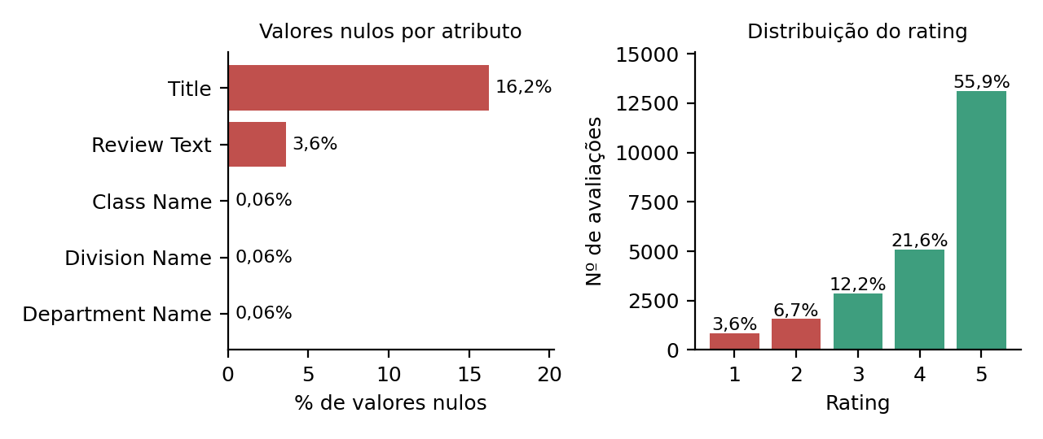
Figura 1. Valores nulos por atributo (esquerda) e distribuição do rating (direita).
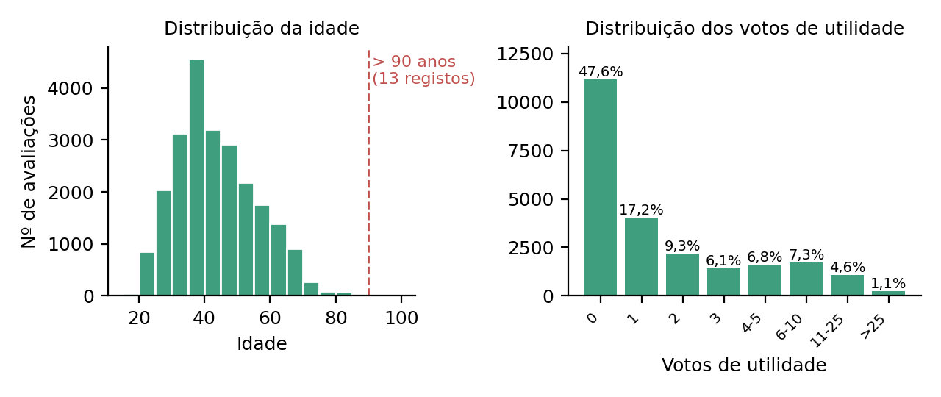
Figura 2. Distribuição da idade das clientes (esquerda) e dos votos de utilidade das avaliações (direita).
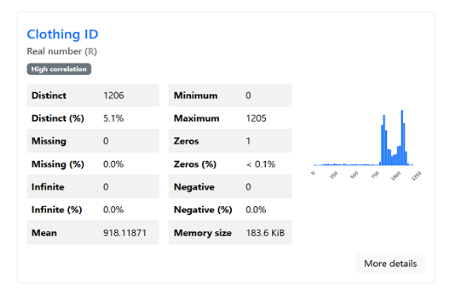
Figura 3. Perfil do atributo Clothing ID: 1 206 valores distintos e 1 registo com valor 0.
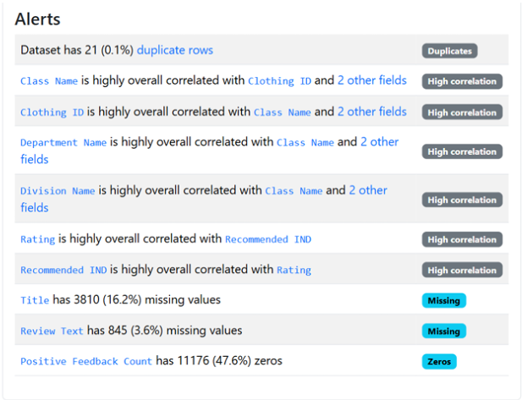
Figura 4. Alertas do ydata-profiling: 21 linhas duplicadas, correlações elevadas, valores em falta e zeros.
O dataset complementar, Rent the Runway, faz parte do Clothing Fit Dataset for Size Recommendation, disponível no Kaggle (https://www.kaggle.com/datasets/rmisra/clothing-fit-dataset-for-size-recommendation). É um ficheiro JSON (uma avaliação por linha, cerca de 123 MB) com 192 544 avaliações e 15 atributos, entre novembro de 2010 e janeiro de 2018. São usadas apenas as 43 643 avaliações entre junho e dezembro de 2017, o intervalo comum aos datasets do grupo. Do US Holiday Dates (https://www.kaggle.com/datasets/donnetew/us-holiday-dates-2004-2021), usado também pelos colegas de grupo, são usados a data e o nome do feriado (342 registos, de 2004 a 2021). A tabela seguinte apresenta os atributos usados.
Atributo | Tipo | Descrição | Valores nulos
item_id | Inteiro | Identificador da peça alugada | 0
rating | Inteiro (texto) | Nota da avaliação (2, 4, 6, 8 ou 10) | 82 (0,04%)
category | String | Categoria da peça (dress, gown, top, ...) | 0
fit | String | Ajuste da peça (small, fit, large) | 0
review_date | String (data) | Data da avaliação (ex.: April 20, 2016) | 0
holidays.Date | Data | Data do feriado (US Holiday Dates) | 0
holidays.Holiday | String | Nome do feriado | 0
Os principais problemas encontrados nos atributos usados foram os seguintes (a distribuição da nota e do ajuste e os valores em falta do Rent the Runway são ilustrados nas Figuras 5 e 6):
- Intervalo de tempo: as avaliações vão de 2010 a 2018, mas o grupo usa apenas junho a dezembro de 2017, por isso as restantes avaliações são filtradas na Silver. O Women's Clothing não tem datas, pelo que não é afetado por este filtro.
- Escala e enviesamento da nota: a nota vai de 2 a 10 (só valores pares) e está guardada como texto; 66,1% das avaliações têm nota 10 e apenas 2,2% são negativas (nota ≤ 4, equivalente a ≤ 2 estrelas). Por isso as diferenças entre grupos são pequenas. Há 82 avaliações sem nota, que são excluídas.
- Datas e duplicados: a data está guardada como texto em inglês (ex.: "April 20, 2016") e tem de ser convertida; existem 189 linhas duplicadas.
- Categorias: há 68 categorias que não coincidem com os departamentos do Women's Clothing; são agrupadas em Dresses, Tops, Bottoms e Jackets, e as restantes (jumpsuit, romper, suit, ...) ficam em "Outros". 5 peças aparecem com duas categorias e são uniformizadas para a mais frequente.
- Outros atributos: as medidas e o perfil da cliente têm valores em falta (weight 15,6%, bust size 9,6%, body type 7,6%) e idades impossíveis (0 a 117 anos), mas não são usados nas questões e são eliminados.
- US Holiday Dates: os campos WeekDay, Month, Day e Year são redundantes (derivam da data); o mesmo dia pode ter dois feriados (Eastern e Western Easter) e o apóstrofo de "New Year's" está escrito de duas formas diferentes.
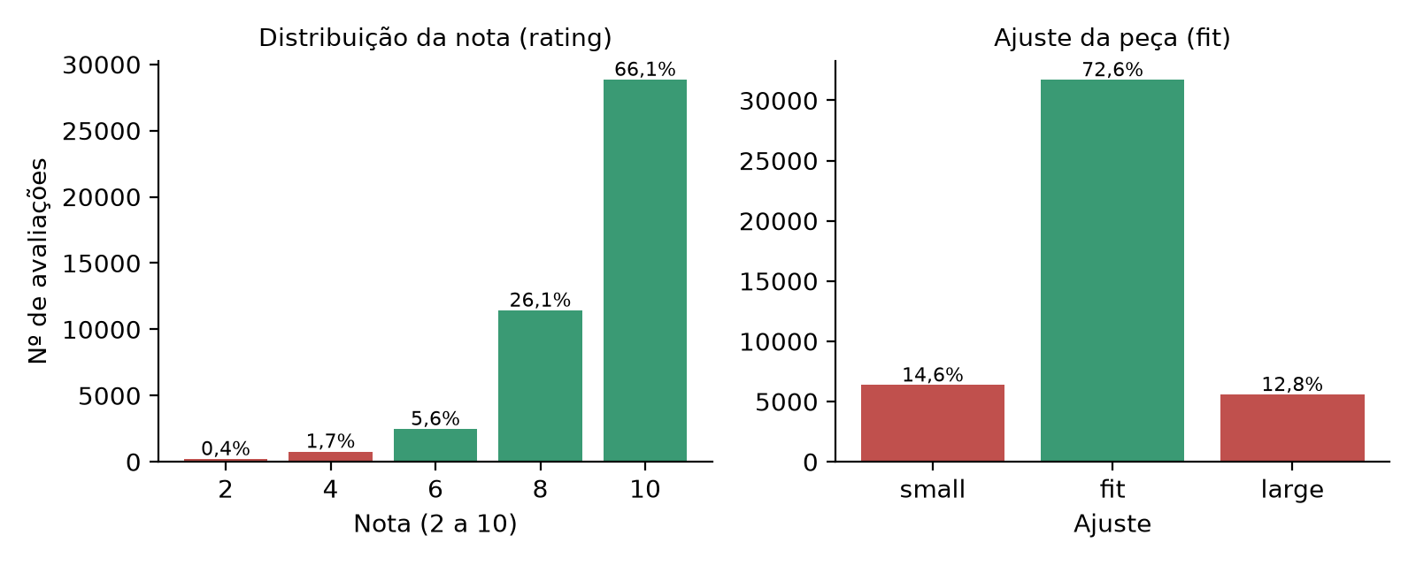
Figura 5. Distribuição da nota (esquerda) e do ajuste da peça (direita) no Rent the Runway, entre junho e dezembro de 2017.
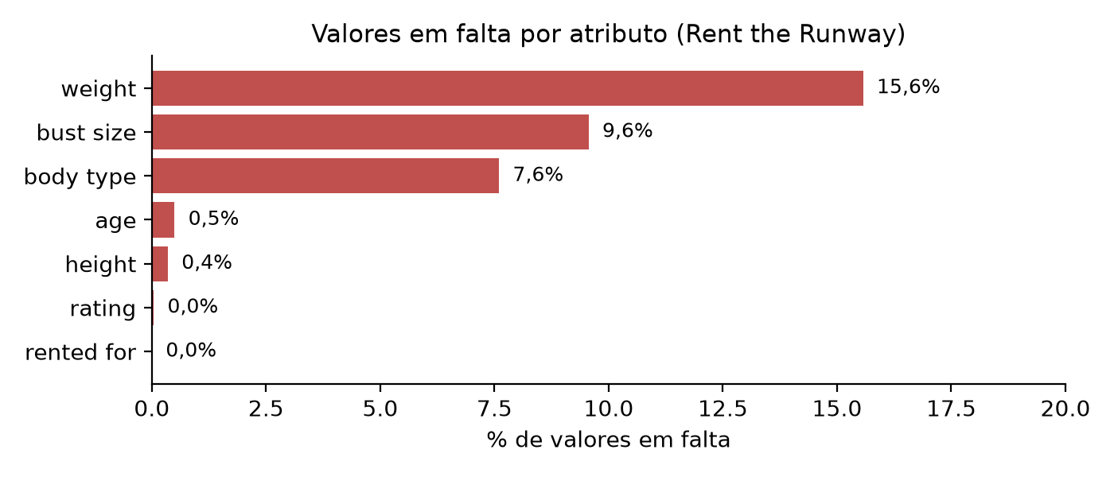
Figura 6. Valores em falta por atributo no Rent the Runway.
A decisão de manter ou eliminar cada atributo e a solução proposta estão registadas nas folhas Rent_the_Runway e US_Holiday_Dates do ficheiro artefacto_quality_womens_rtr.xlsx.

Arquitetura Data Lakehouse
O Data Lakehouse segue a arquitetura medalhão em três camadas. Na camada Bronze, os dados são carregados tal como vêm da fonte. Na Silver, são limpos, tipificados e organizados em tabelas por entidade. Na Gold, são agregados para responder diretamente às questões analíticas e alimentar as dashboards. As tecnologias previstas são o Apache Spark (PySpark) e o formato Delta Lake, com a ferramenta de visualização a definir.
Bronze: tabela bronze_reviews, cópia fiel do ficheiro CSV do Women's Clothing (23 486 linhas e 11 colunas), tabela bronze_rtr_reviews, cópia fiel do ficheiro JSON do Rent the Runway (192 544 linhas), e tabela bronze_us_holidays, cópia fiel do ficheiro CSV do US Holiday Dates (342 linhas). Todas são acrescidas de metadados de ingestão (data de ingestão e ficheiro de origem).
Silver: do Women's Clothing, tabela avaliacoes (id_avaliacao, clothing_id, division_name, rating, recomenda, avaliacao_negativa, avaliacao_incoerente), com uma linha por avaliação, e tabela produtos (clothing_id, division_name, department_name, class_name), com uma linha por produto e divisão. Do Rent the Runway, tabela avaliacoes_rtr (id_avaliacao_rtr, item_id, data_avaliacao, nota, nota_5, avaliacao_negativa, ajuste), só com as avaliações entre junho e dezembro de 2017, e tabela produtos_rtr (item_id, categoria, departamento_wc), com a categoria agrupada no departamento do Women's Clothing. Do US Holiday Dates, tabela feriados (data, feriado), no mesmo intervalo de tempo.
Gold: tabelas recomendacao_por_departamento_classe, negativas_por_departamento e negativas_por_semana_feriado, uma por questão analítica.
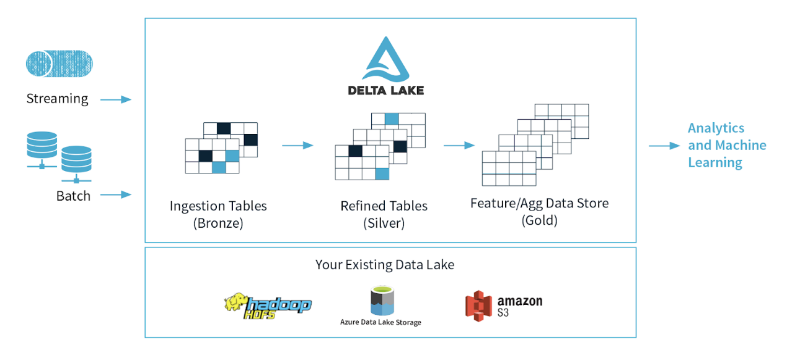
Figura 7. Imagem base com as respetivas fases da arquitetura de um Delta Lake (retirado de (Powers, 2024)).

Desenvolvimento Data Lakehouse
O ETL foi desenvolvido em PySpark, em notebooks Jupyter, sobre a stack de Big Data da unidade curricular: o HDFS guarda os ficheiros e as tabelas, o Hive Metastore regista as tabelas por base de dados (bronze e silver) e o Delta Lake é o formato de todas as tabelas. Cada fase corresponde a um notebook: 2.bronze_womens_rtr.ipynb (Bronze) e 3.silver_womens_rtr.ipynb (Silver). A carga é total (full load): em cada execução, os ficheiros e as tabelas são substituídos pela versão mais recente. A Figura 8 apresenta o pipeline de dados.

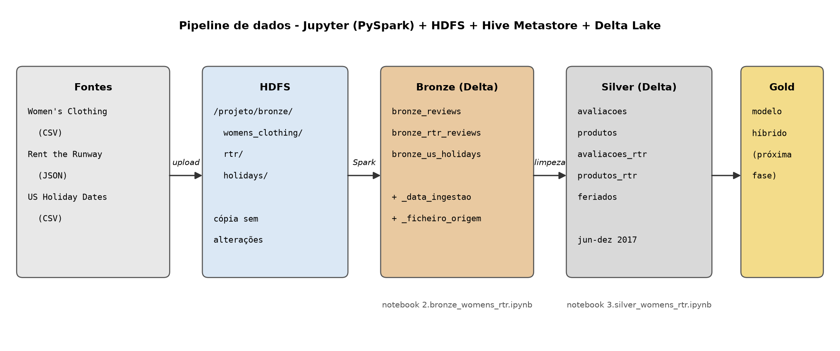
Figura 8. Pipeline de dados do Data Lakehouse, das fontes até à camada Silver.

Fase Bronze
Na fase Bronze foram carregadas 3 tabelas, uma por ficheiro de origem. Primeiro, os ficheiros originais são copiados para o HDFS (pasta /projeto/bronze/), sem qualquer alteração. Depois, cada ficheiro é lido com o Spark, com todas as colunas como texto e com os nomes originais, e gravado como tabela Delta na base de dados bronze, acrescida de duas colunas de metadados: _data_ingestao e _ficheiro_origem. Como alguns nomes de colunas têm espaços (ex.: "Clothing ID", "bust size"), foi ativado o column mapping do Delta, para os manter tal como na fonte. As três tabelas não dependem umas das outras e podem ser carregadas por qualquer ordem. As tabelas carregadas foram:
- bronze_reviews: ficheiro CSV do Women's Clothing, com 23 486 linhas e 11 colunas;
- bronze_rtr_reviews: ficheiro JSON do Rent the Runway, com 192 544 linhas e 15 colunas (todas as datas, de 2010 a 2018);
- bronze_us_holidays: ficheiro CSV do US Holiday Dates, com 342 linhas e 6 colunas (feriados de 2004 a 2021).
No fim, o notebook confirma que cada tabela tem exatamente o mesmo número de linhas do ficheiro de origem.

Fase Silver
Na fase Silver foram criadas 5 tabelas a partir das tabelas Bronze, aplicando as soluções registadas no ficheiro artefacto_quality_womens_rtr.xlsx. O intervalo de tempo comum aos datasets do grupo (1 de junho a 31 de dezembro de 2017) é definido no início do notebook, para poder ser alterado facilmente se o grupo mudar o intervalo. Em cada dataset, as avaliações são tratadas antes dos produtos, porque as tabelas de produtos são criadas a partir das avaliações já limpas (e, no Rent the Runway, já filtradas pelo intervalo de tempo). Os principais tratamentos foram:
- Women's Clothing (avaliacoes, 23 465 linhas; produtos, 1 402 linhas): remoção das 21 linhas duplicadas e criação da chave id_avaliacao; eliminação de Age, Title, Review Text e Positive Feedback Count; correção de "Initmates" para "Intimates"; "Desconhecido" nos nulos de divisão, departamento e classe; agrupamento das classes com menos de 10 avaliações em "Outros" e uniformização da classe do Clothing ID 1119; conversão do Recommended IND para booleano (recomenda) e criação das flags avaliacao_negativa e avaliacao_incoerente.
- Rent the Runway (avaliacoes_rtr, 43 643 linhas; produtos_rtr, 5 475 linhas): remoção das 189 linhas duplicadas e das 82 avaliações sem nota; conversão da data de texto para data e filtro do intervalo de tempo; conversão da nota para inteiro e criação de nota_5 e da flag avaliacao_negativa (nota ≤ 4); agrupamento das categorias nos departamentos do Women's Clothing (departamento_wc) e uniformização das 5 peças com duas categorias; eliminação dos atributos da cliente, do texto e da ocasião do aluguer.
- US Holiday Dates (feriados, 12 linhas): conversão da data, filtro do intervalo de tempo, uniformização do apóstrofo nos nomes dos feriados e eliminação dos campos redundantes (WeekDay, Month, Day e Year).
No fim, o notebook recalcula os KPIs a partir das tabelas Silver e confirma que reproduzem os valores indicados na secção de KPIs.

Fase Gold

Dashboards
Texto introdutório… Descrição e apresentação das dashboards criadas, com referência aos objetivos analíticos definidos inicialmente.

Conclusão
Descrição geral do trabalho realizado. Destacar pontos de aprendizagem, e aspectos positivos e negativos do desempenho da equipa.

Distribuição de Notas
Aluno | Nota

Link vídeo

Referências
Powers, M.. 2024. Building the Medallion Architecture with Delta Lake. URL: https://delta.io/blog/delta-lake-medallion-architecture/
nicapotato. Women's E-Commerce Clothing Reviews. Kaggle. URL: https://www.kaggle.com/datasets/nicapotato/womens-ecommerce-clothing-reviews
Misra, R. Clothing Fit Dataset for Size Recommendation (Rent the Runway). Kaggle. URL: https://www.kaggle.com/datasets/rmisra/clothing-fit-dataset-for-size-recommendation
donnetew. US Holiday Dates (2004-2021). Kaggle. URL: https://www.kaggle.com/datasets/donnetew/us-holiday-dates-2004-2021
Ni, J., Li, J., McAuley, J. 2019. Amazon Review Data (2018). UC San Diego. URL: https://cseweb.ucsd.edu/~jmcauley/datasets/amazon_v2/

